宣城跨境电商通关服务平台
跨境申报辅助系统

操作手册
（企业端）

2023年9月

目 录
一、 企业海关备案 2
二、企业基础操作 4
二、 企业端功能操作说明 4
【1210进口模式企业操作说明】 6
【B2B(9710/9810)出口模式企业操作说明】 8
【9610出口模式企业操作说明】 11
【申报结果查询】 15
附1：企业在申报操作,XLS填写的相关提示 16

企业海关备案
（如已完成备案，直接跳过步骤一）
完成标志:企业有海关十位编码，海关发放的IC法人卡和操作员卡。
（1）海关十位数代码完成海关企业备案（属地海关），取得《海关进出口货物收发货人备案回执》。
（2）中国电子口岸IC卡，到 XXXXXXX（地址）中国电子口岸制卡中心窗口办理。
（3）用户在国际贸易单一窗口（www.singlewindow.cn）网站，变更企业备案，勾选用户对应的跨境企业类型，等待属地海关审核，最后可登陆：“中国海关企业进出口信用信息公示平台”查询结果（http://credit.customs.gov.cn/）；
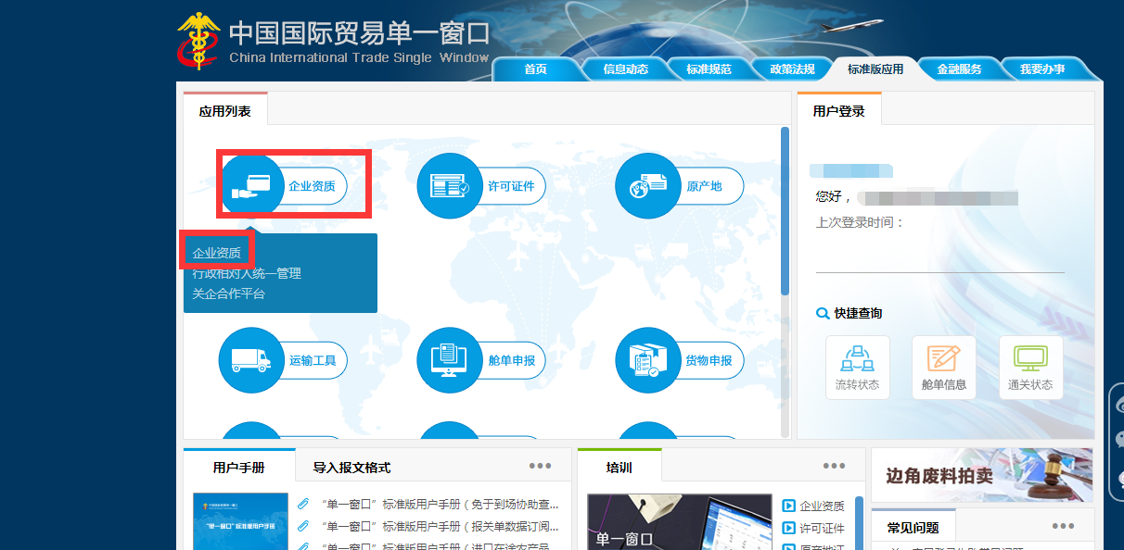
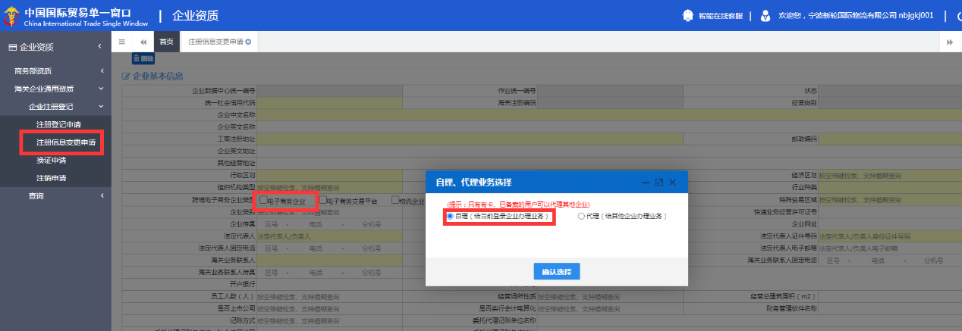

- 企业平台注册
企业需在宣城跨境电商通关服务平台注册(http://tgfw.xckjdszsq.com:18081/)
- 企业申请DXPID
企业填写资料盖章去合肥海关数据分中心进行现场办理；
相关资料请与宣城综合保税区投资运营管理有限公司联系。
得到DXPID号之后，返回平台账号修改添加。

二、企业基础操作
跨境企业在正式开展业务前，请确认IC卡已经插入，并且安装了“IC卡控件”。如果没有安装过该控件，请输入地址（红框处下载安装即可）：https://app.singlewindow.cn/cas/login?service=http%3A%2F%2Fwww.singlewindow.cn%2Fsinglewindow%2Flogin.jspx
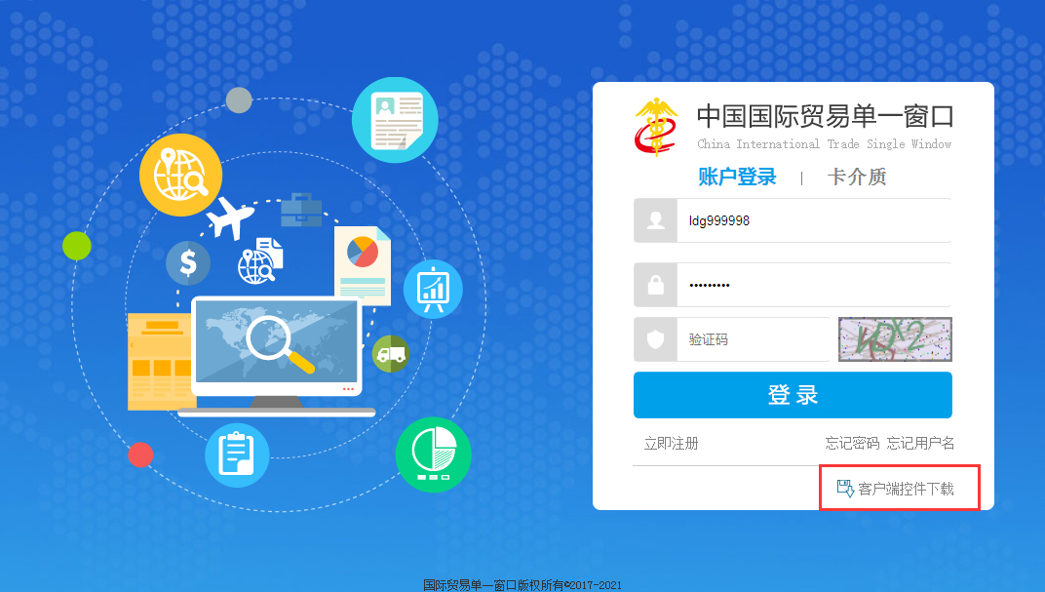

- 打开浏览器，输入宣城跨境电商通关服务平台地址：http://tgfw.xckjdszsq.com:18081/，通过相关的账号密码登陆宣城跨境电商通关服务平台。
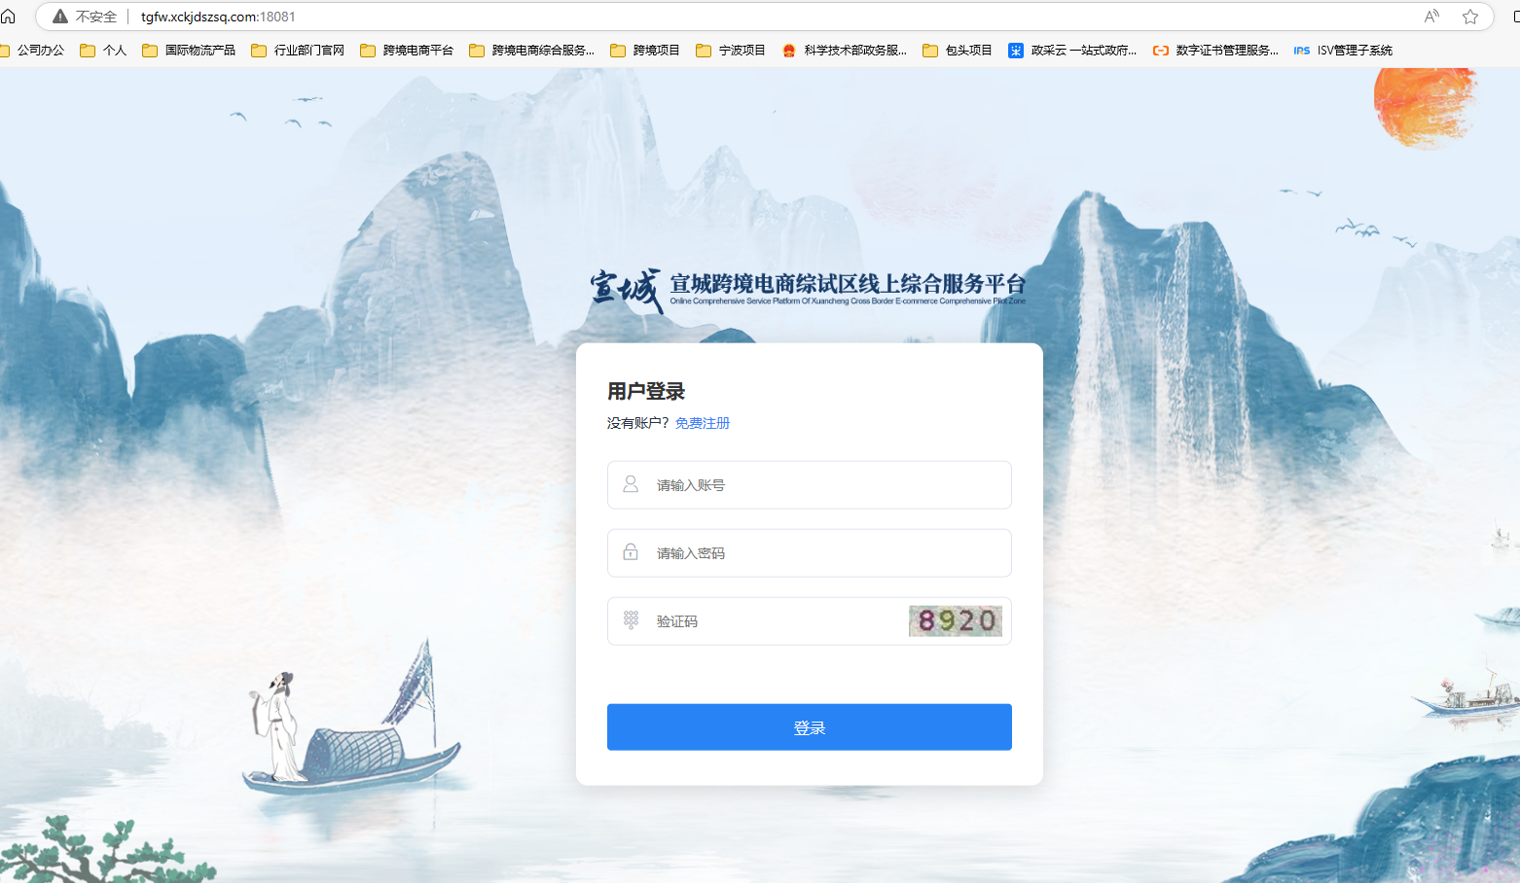
2、输入账号密码，登陆。如果没有账号，请先注册，管理员48小时内分配角色。登录账号，您可以看到左侧菜单栏当中的“跨境申报辅助系统”模块。

企业端功能操作说明
所有1210进口，9610进口，9610出口，9710/9810出口的单证类，xls报表上传的步骤都是一致的，以9710出口订单为例（9710报关单模式仅需要导入订单进行申报），进行操作步骤的说明。
- 企业登录宣城跨境电商通关服务平台，找到B2B出口订单申报的功能，在跨境申报辅助系统-出口B2B订单数据导入管理。
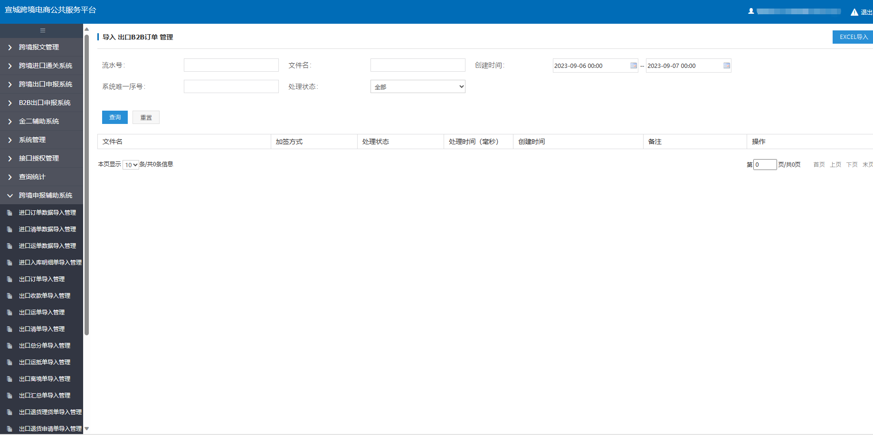
- 点击“EXCEL导入”按钮，弹出对话框，选择模板下载。
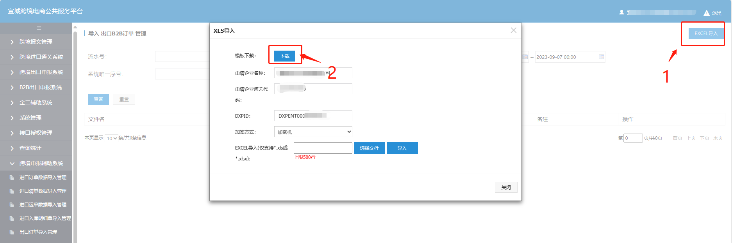
- 填写相应的模板文件。例如：1210进口订单的XLS报表。
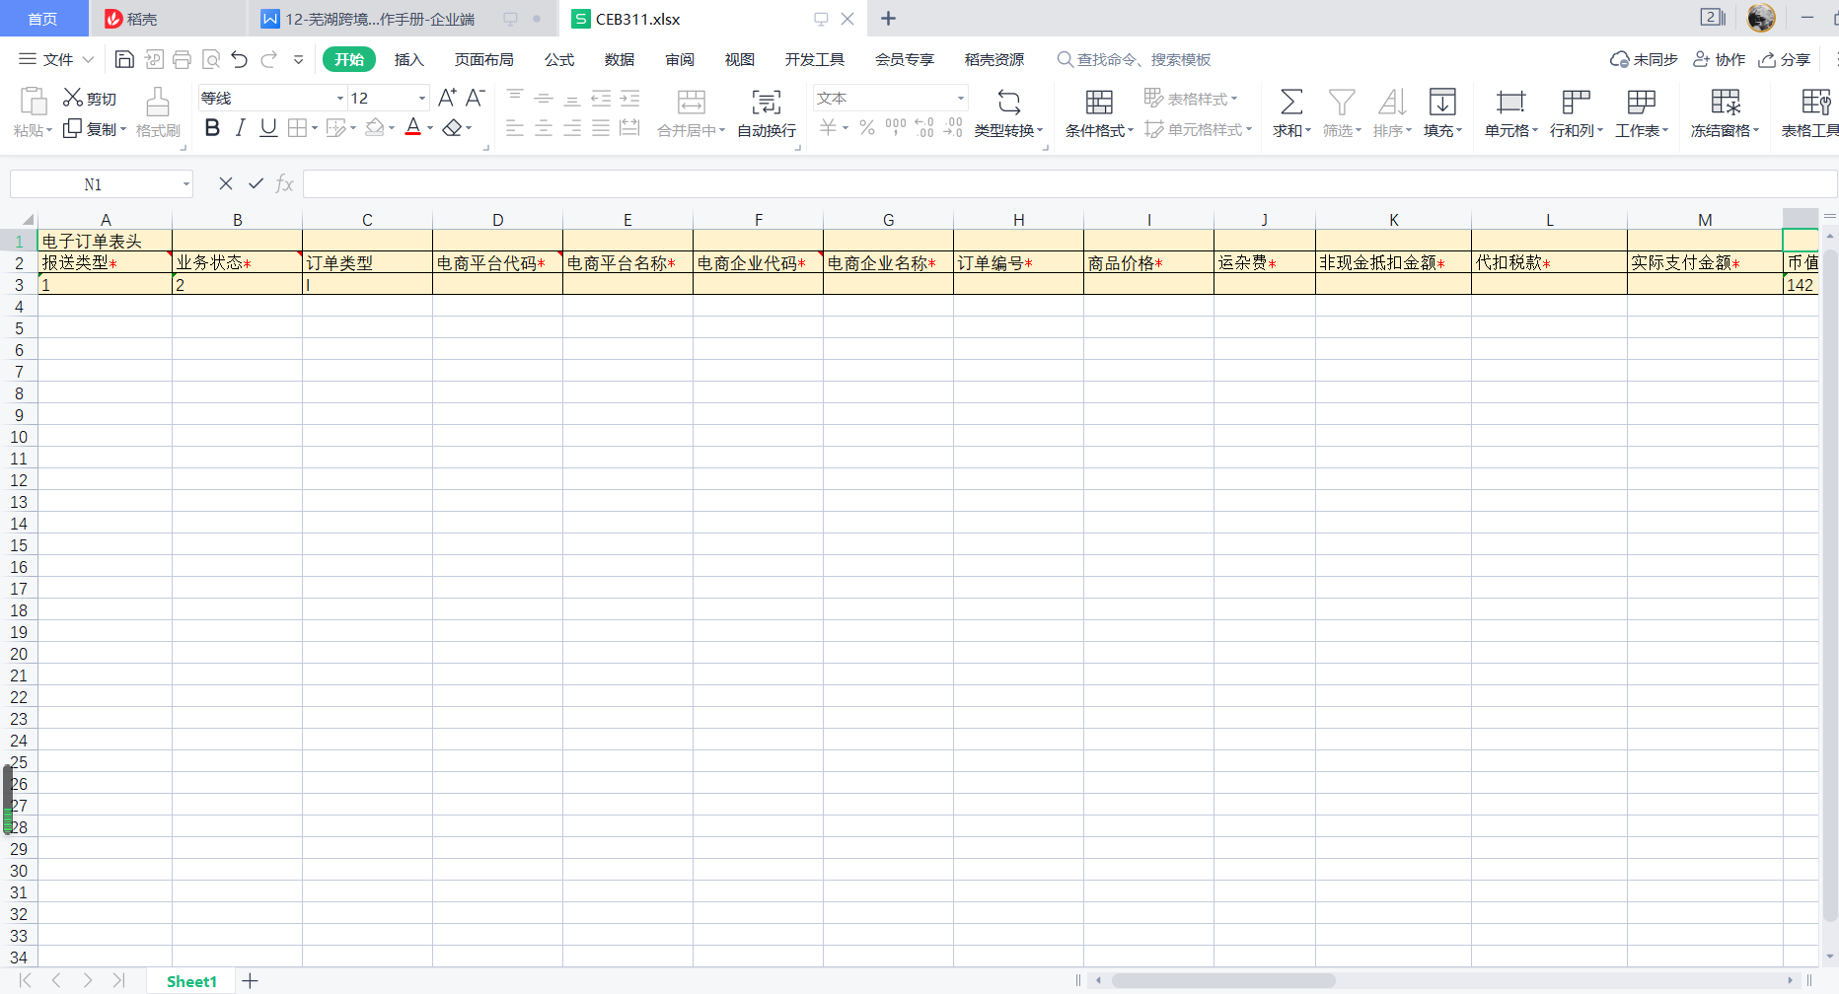
- 填写完毕后，导入至宣城平台。导入之前，请选择加签方式，并且确保单一窗口控件开启。插入操作员IC卡，输入密码以调用加签程序。
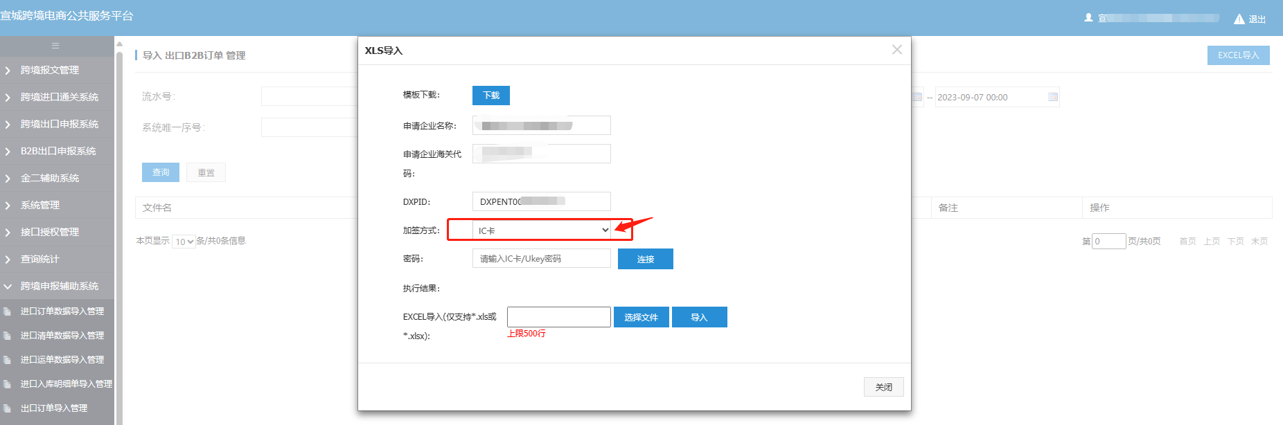
- 填写好相应信息，并且导入XLS订单信息表格后，点击“导入”。
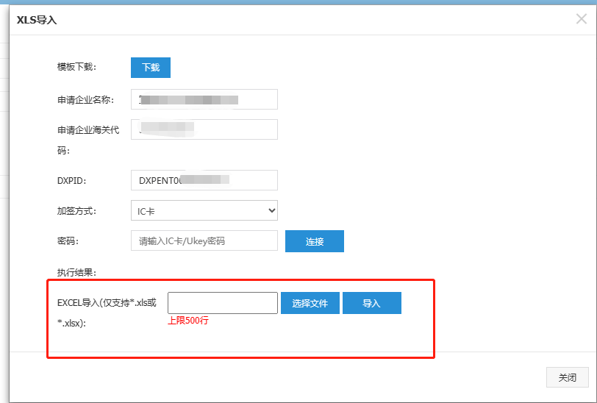
其他单证操作类似，以下列出所有单证的功能说明。

【1210进口模式企业操作说明】
- 进口订单数据导入管理：针对进口1210订单的XLS表格数据导入。
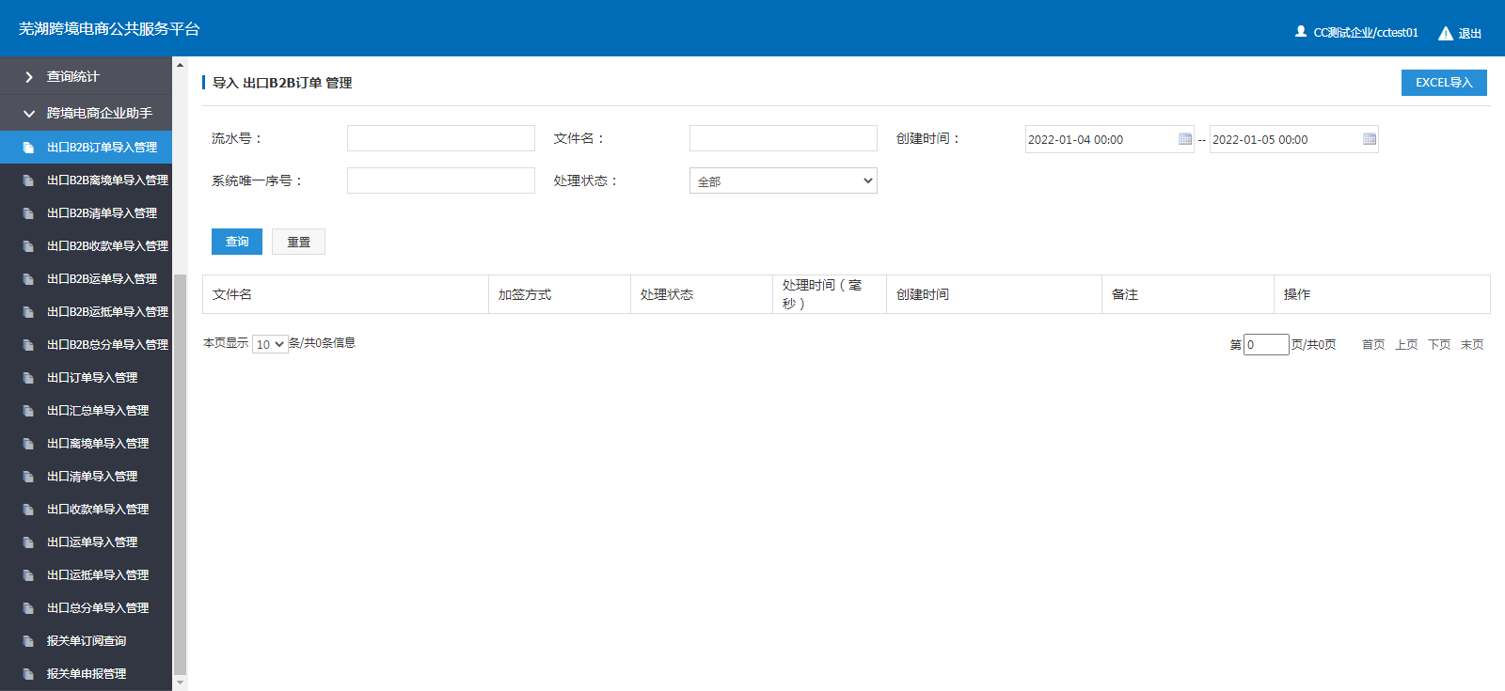
- 进口运单数据导入管理：针对1210进口运单数据的XLS表格数据导入。
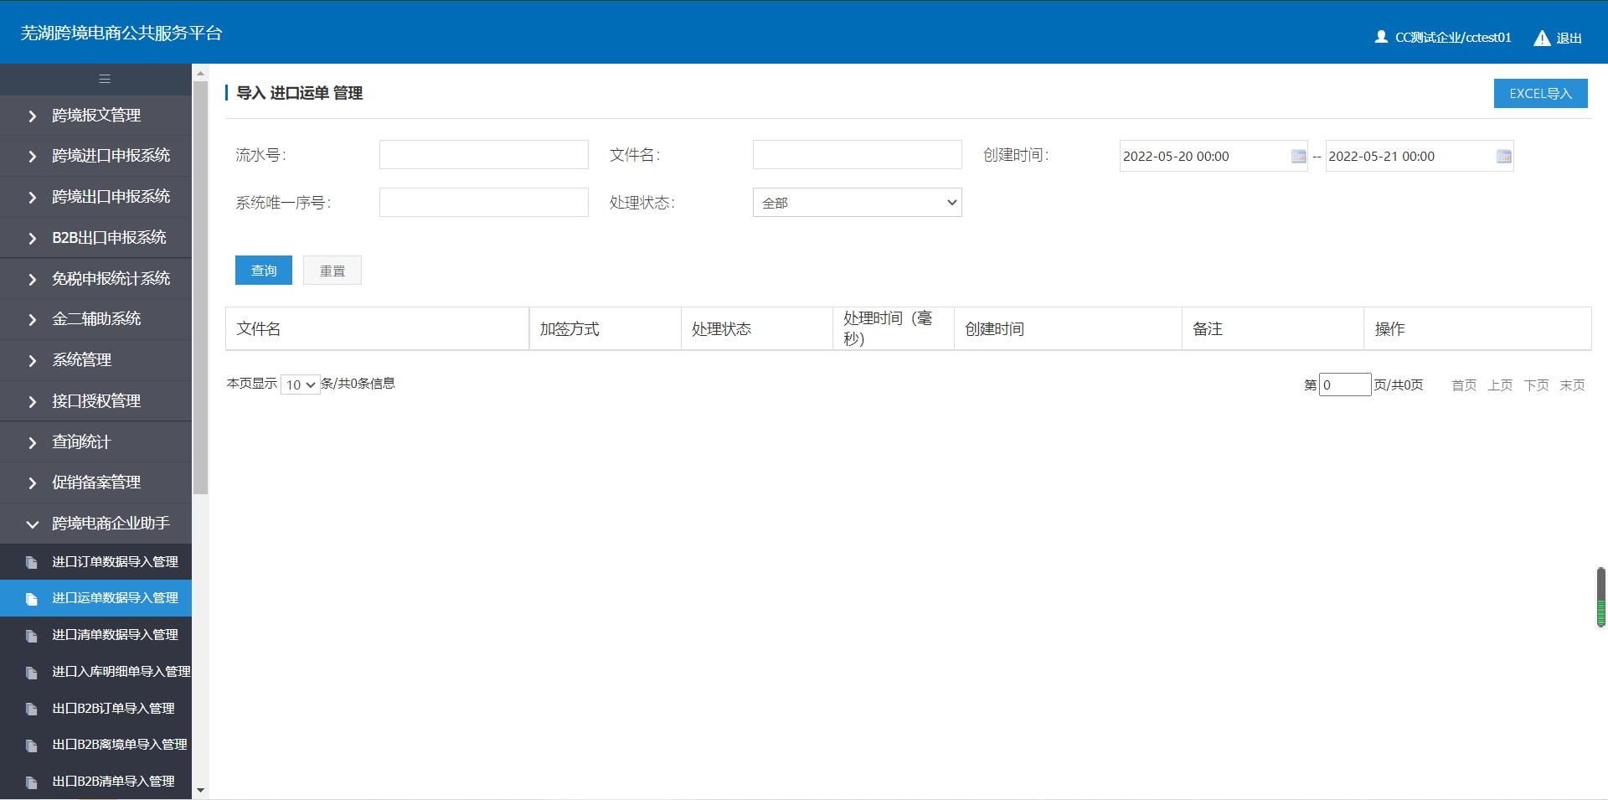
- 进口清单数据导入管理：针对1210进口清单数据的XLS表格数据导入。
- 进口入库数据明细单导入管理：针对进口入库数据明细单的XLS表格数据导入。主要应用于9610进口申报。
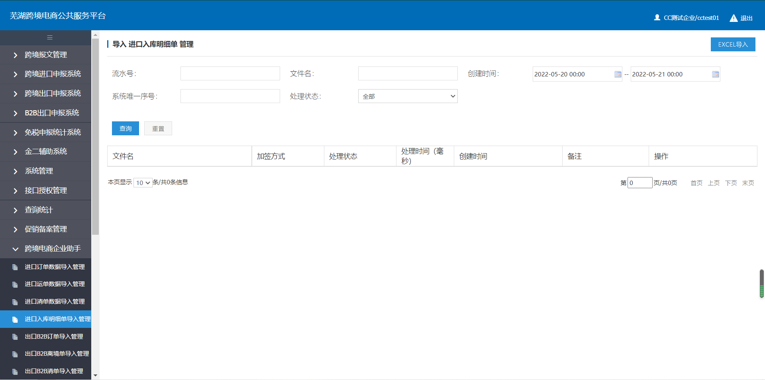

【B2B(9710/9810)出口模式企业操作说明】
- 出口B2B订单导入管理：针对出口B2B订单数据的XLS表格导入。
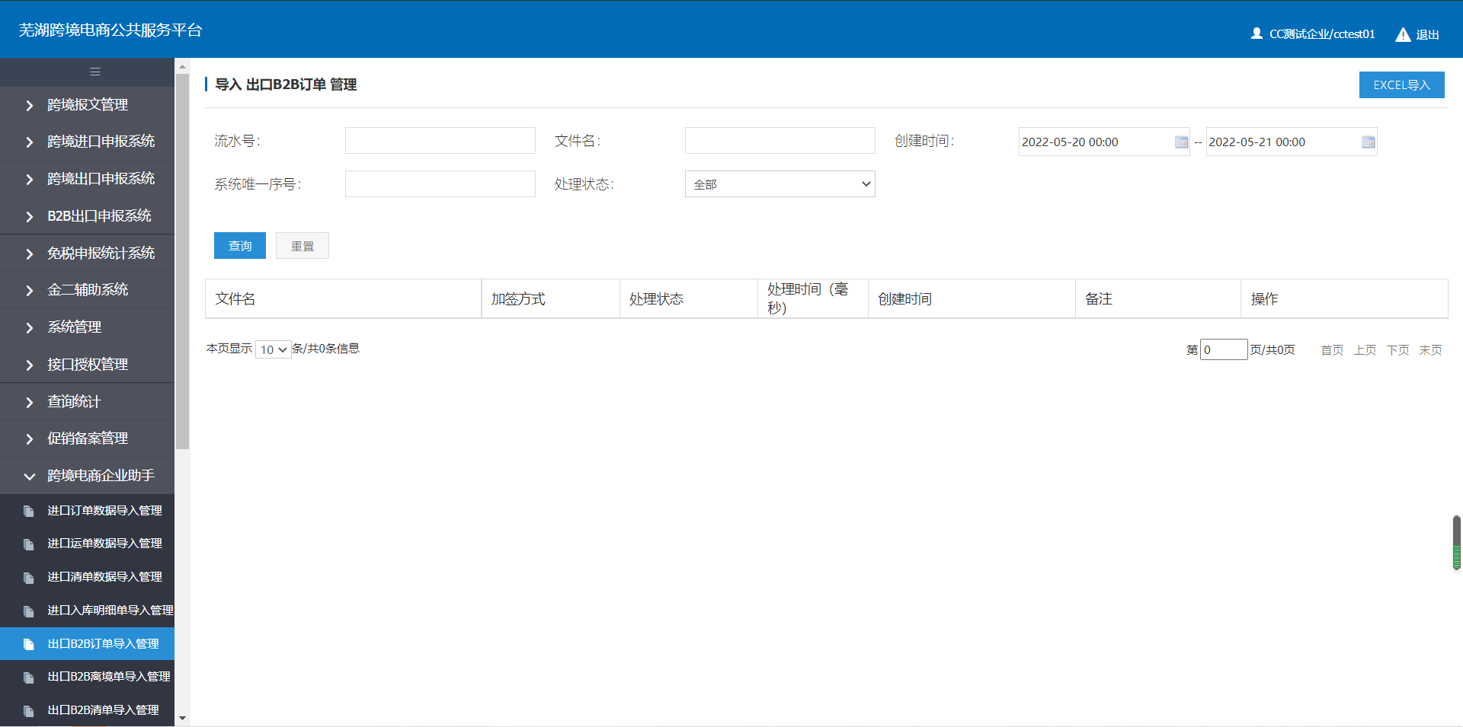
- 出口B2B离境单导入管理：针对出口B2B离境单数据的XLS表格导入。
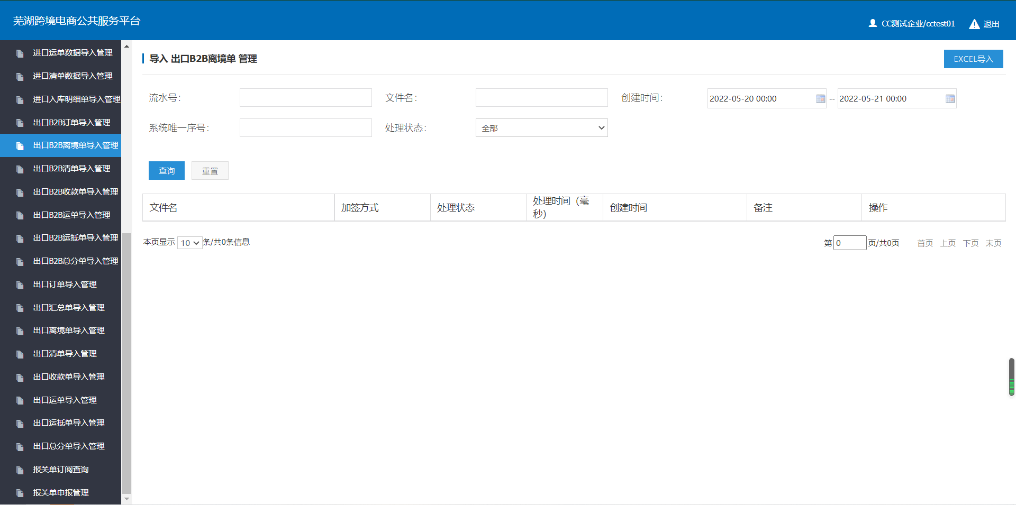

- 出口B2B清单导入管理：针对出口B2B清单数据的XLS表格导入。
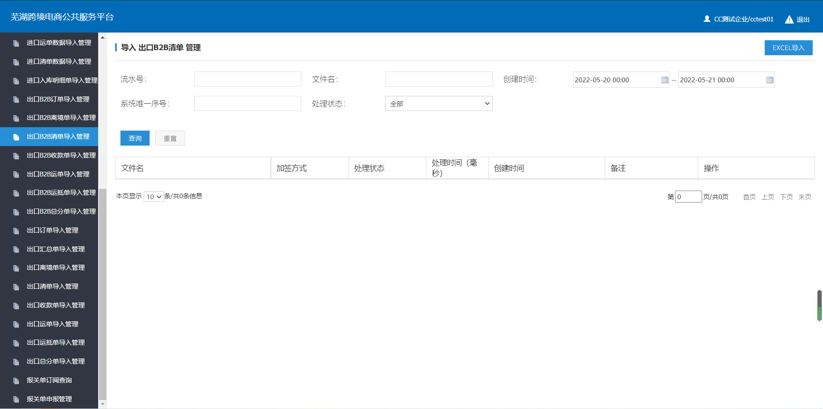
- 出口B2B收款单导入管理：针对出口B2B收款单数据的XLS表格导入。
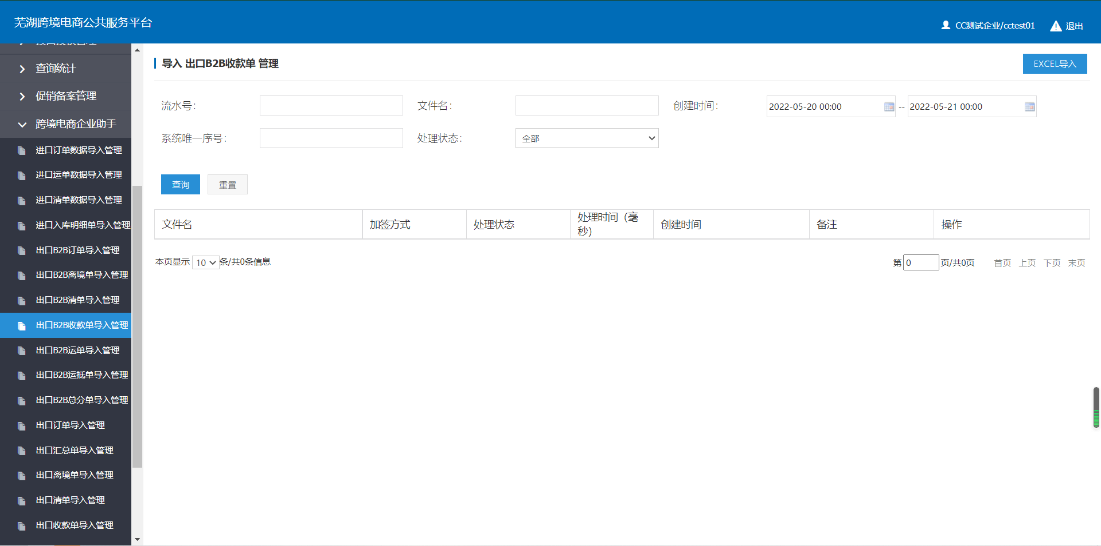
- 出口B2B运单导入管理：针对出口B2B运单数据的XLS表格导入。
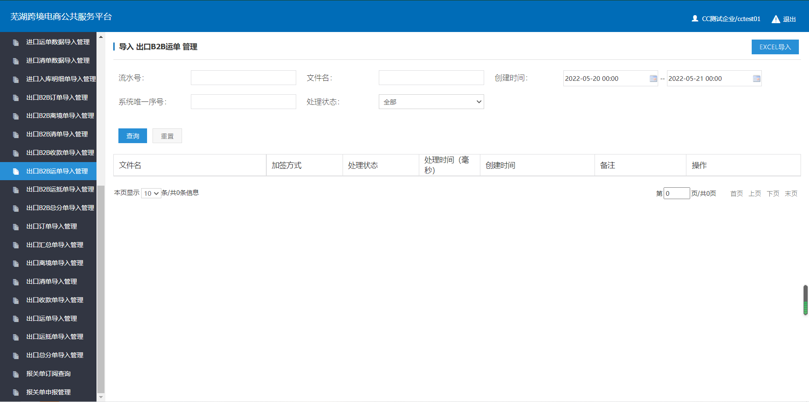
- 出口B2B运抵单导入管理：针对出口B2B运抵数据的XLS表格导入。
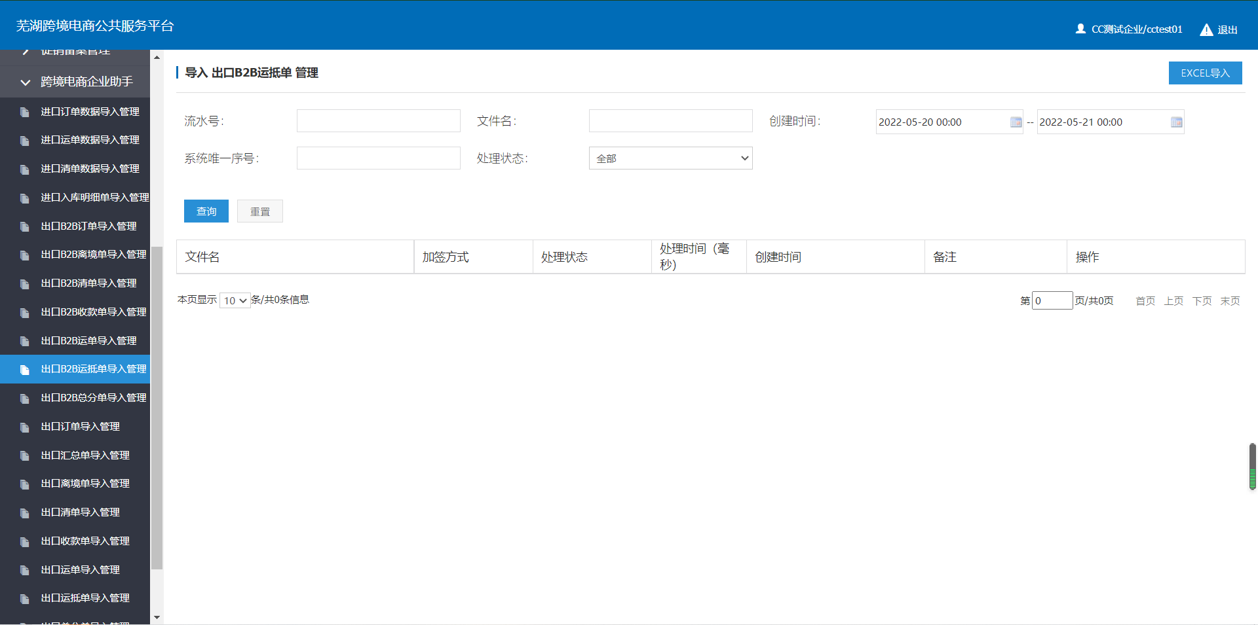
- 出口B2B总分单导入管理：针对出口B2B总分单数据的XLS表格导入。
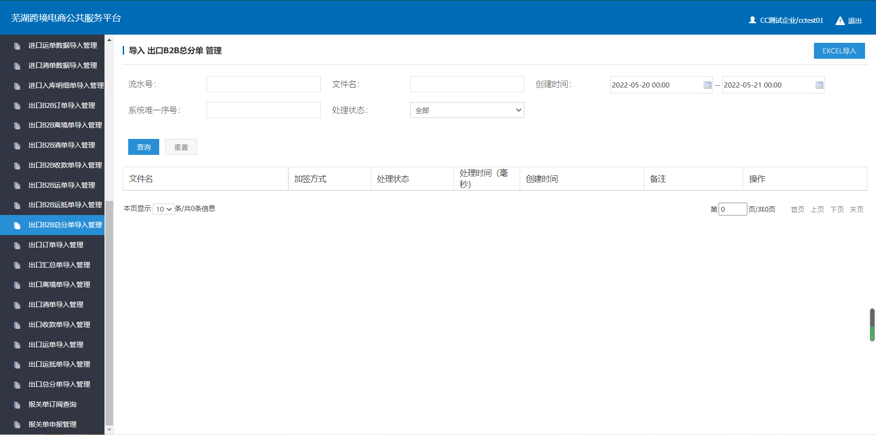

【9610出口模式企业操作说明】
- 出口订单导入管理：针对出口订单数据的XLS表格导入。
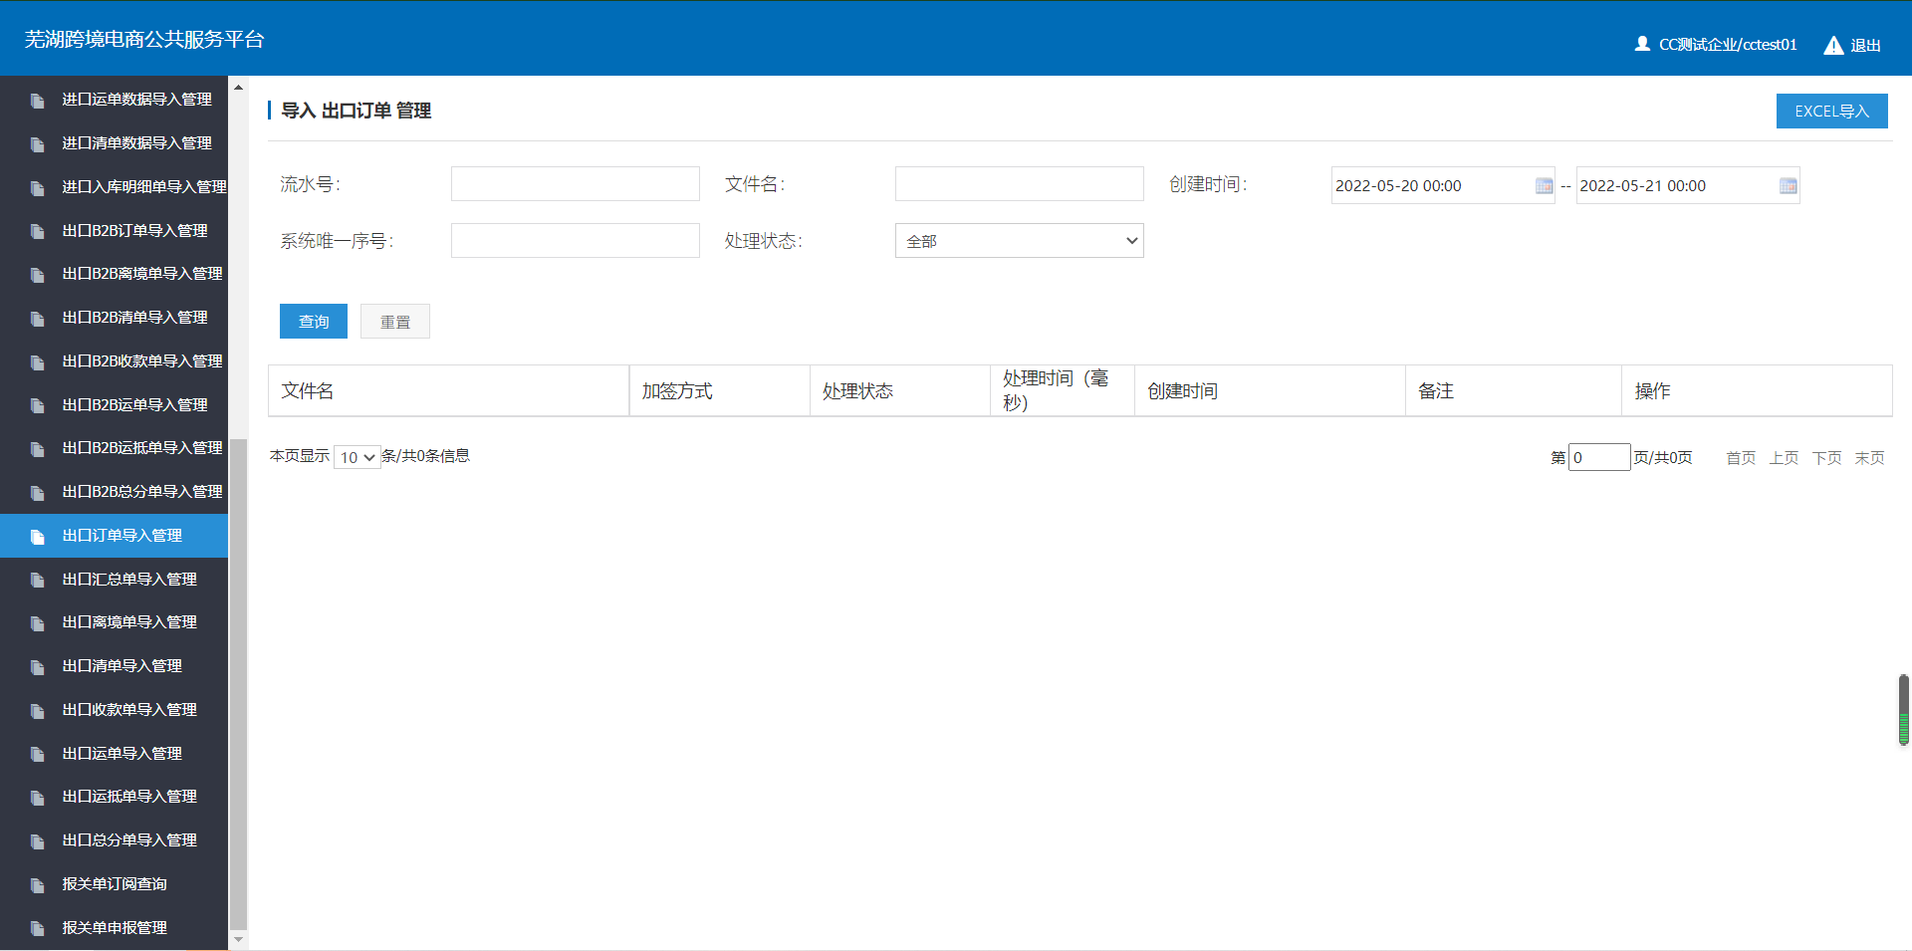
- 出口汇总申请单导入管理：针对出口汇总申请单数据的XLS表格导入。
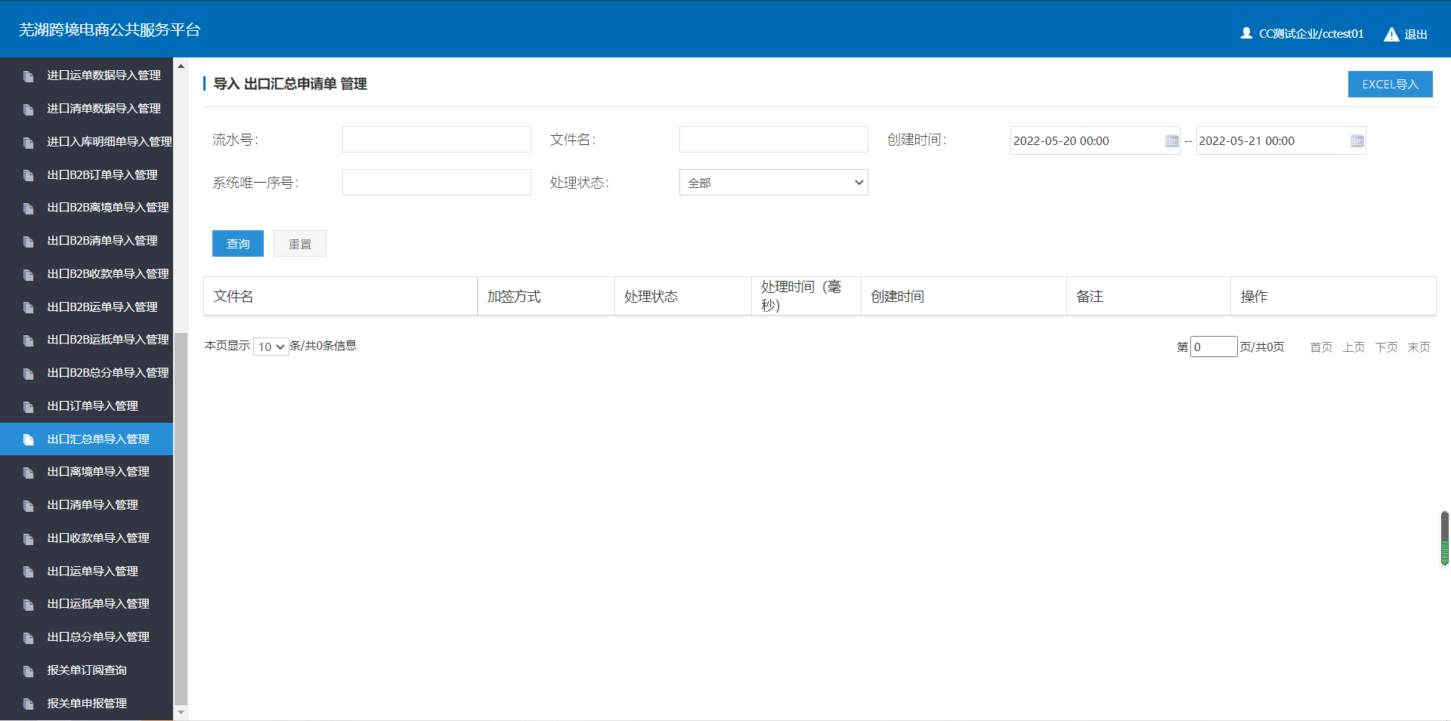
- 出口离境单导入管理：针对出口离境单数据的XLS表格导入。
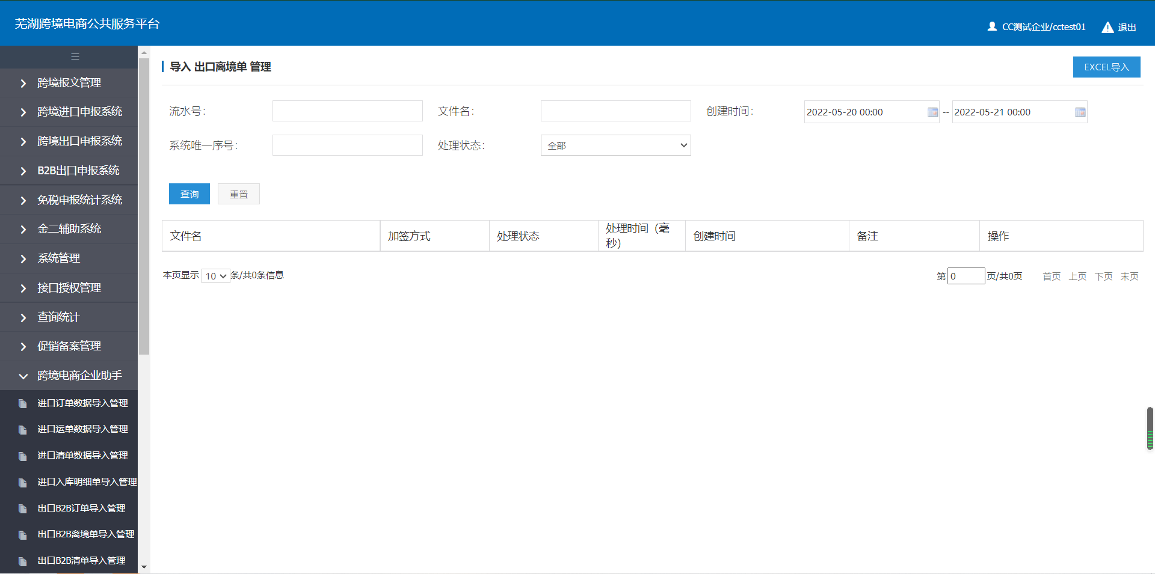
- 出口清单导入管理：针对出口清单数据的XLS表格导入。
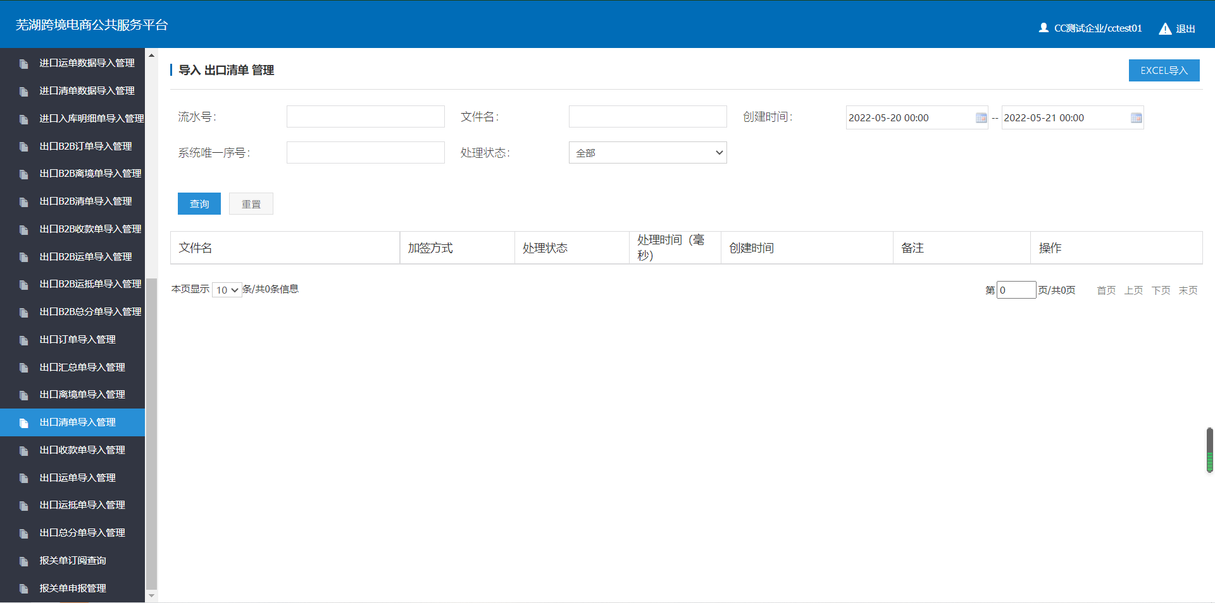
- 出口收款单导入管理：针对出口收款单数据的XLS表格导入。
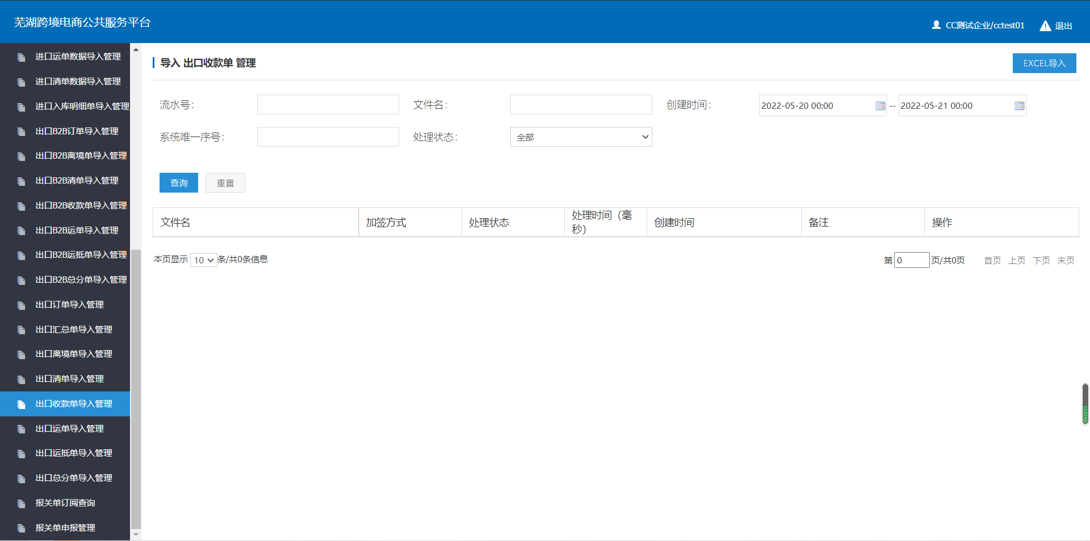
- 出口运单导入管理：针对出口运单数据的XLS表格导入。
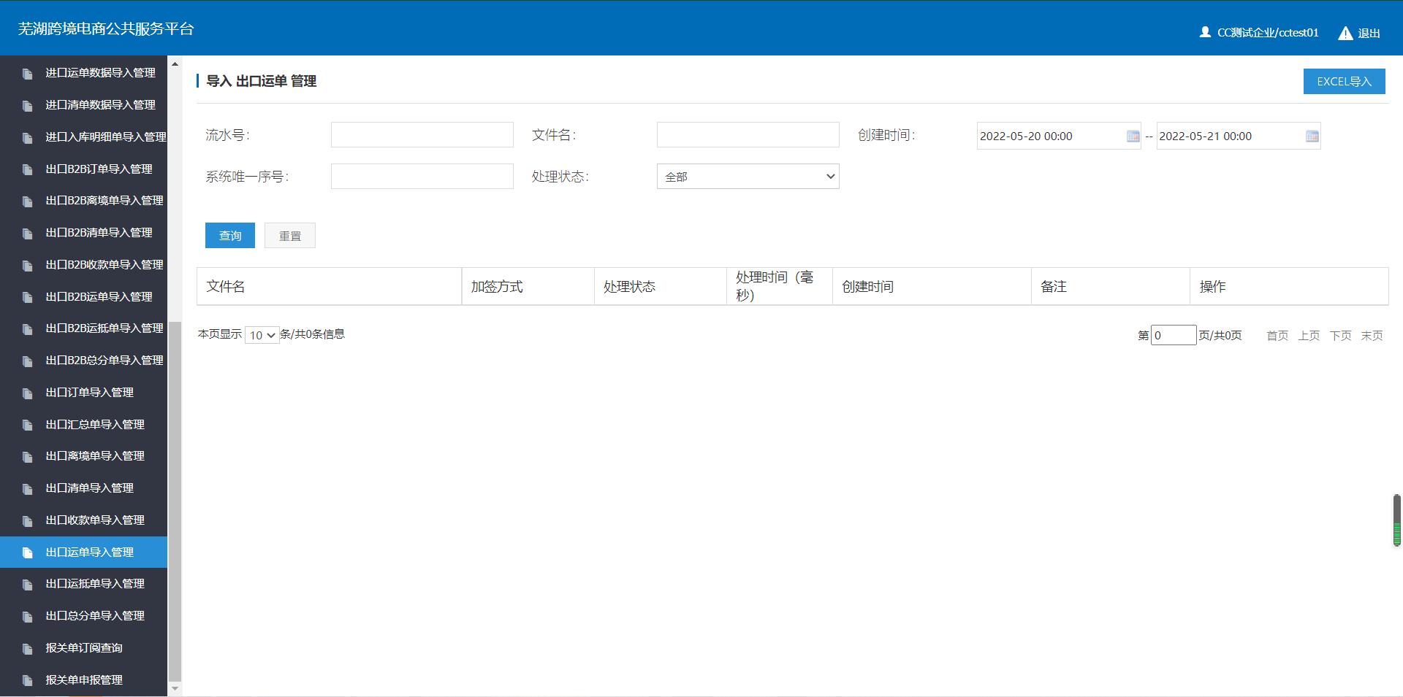
- 出口运抵单导入管理：针对出口运抵单数据的XLS表格导入。
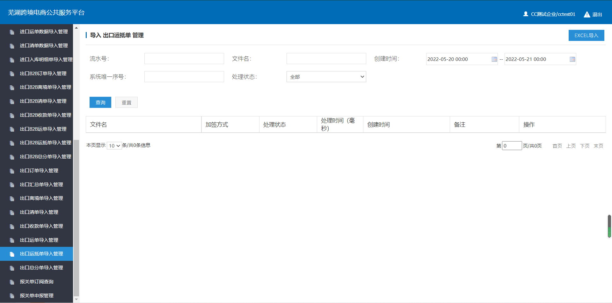
- 报关单订阅查询：针对出口企业导入报关单数据的订阅查询。点击“导入”将关贸助手的中转文件导入到平台，实现报关单的数据查询。
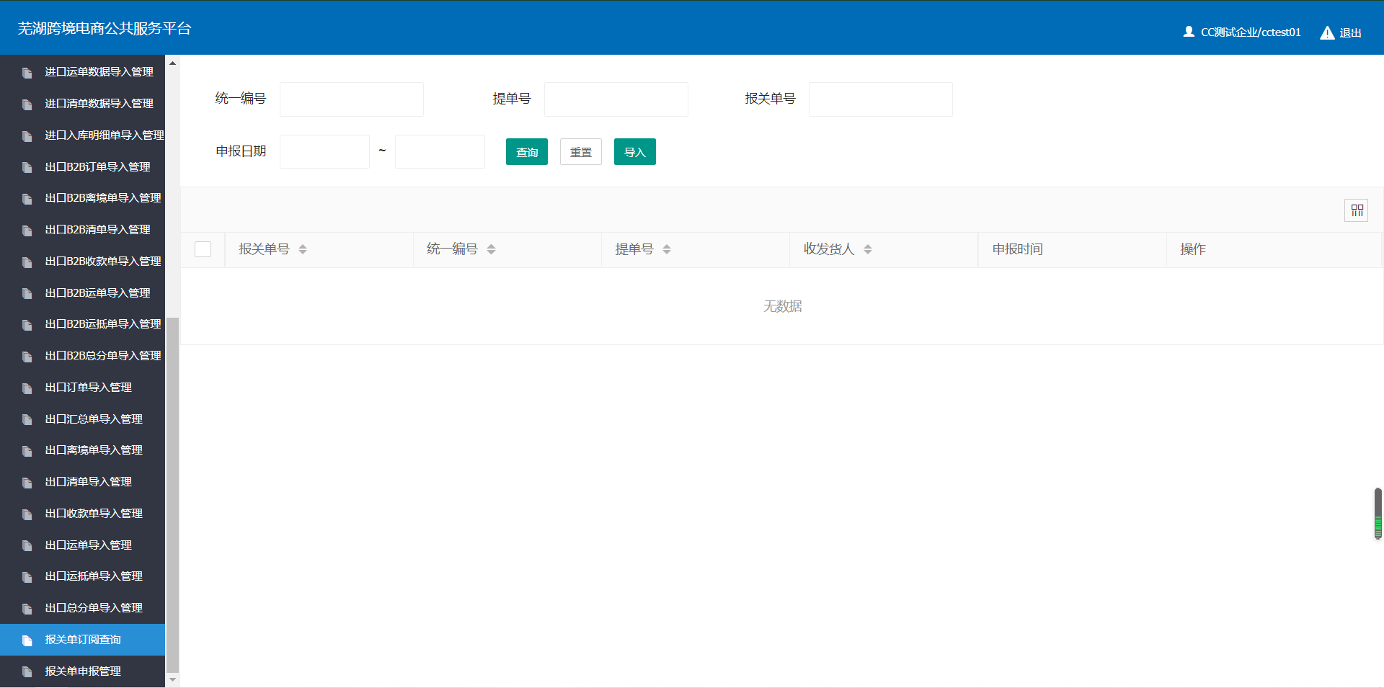
- 报关单申报管理：针对报关单申报，可以通过下载xls模版文件，填写相应的数据，上传至平台，进行单一申报。
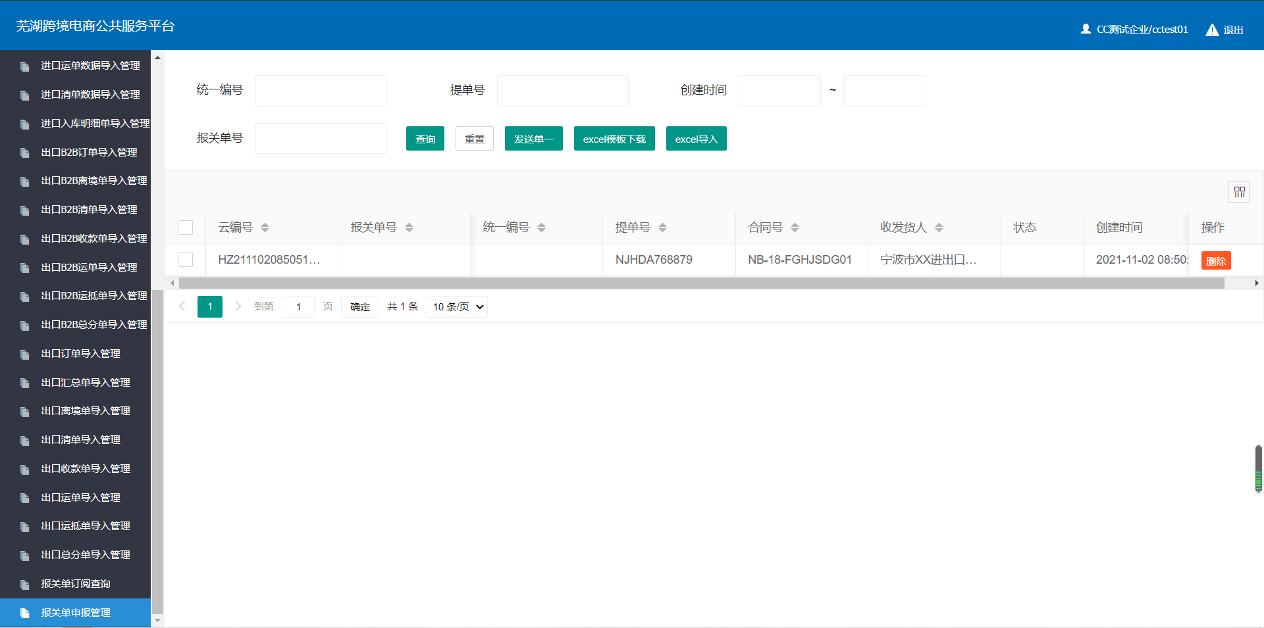
21、加签方式选择“IC卡加签”，输入IC卡操作员卡密码。下载xls表格模板后，按照提示填写申报信息。
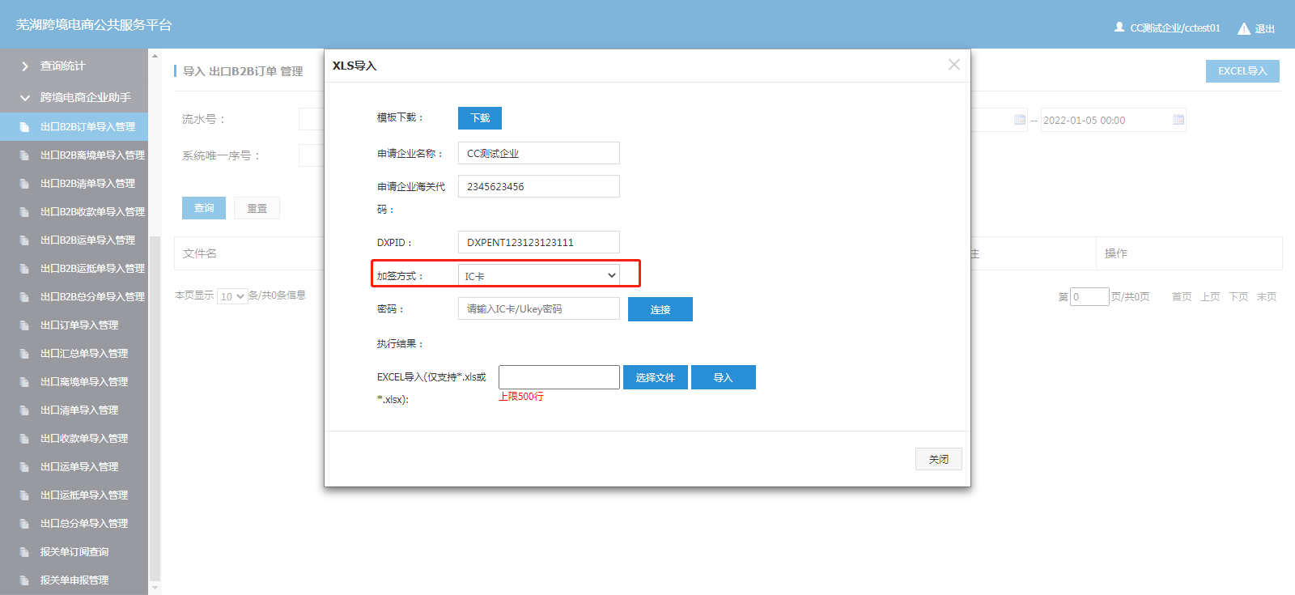

【申报结果查询】
以B2B出口为例，上述完成后，企业登录平台“跨境B2B出口申报系统-海关订单管理”查询订单状态，查看订单是否存在，若存在点击“回执记录”，查看回执状态。如果订单回执新增成功，则表示订单申报成功，可联系报关行进行申报报关单了。
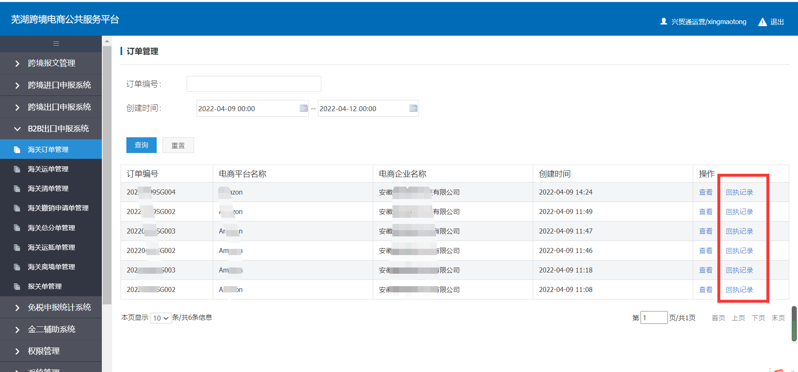
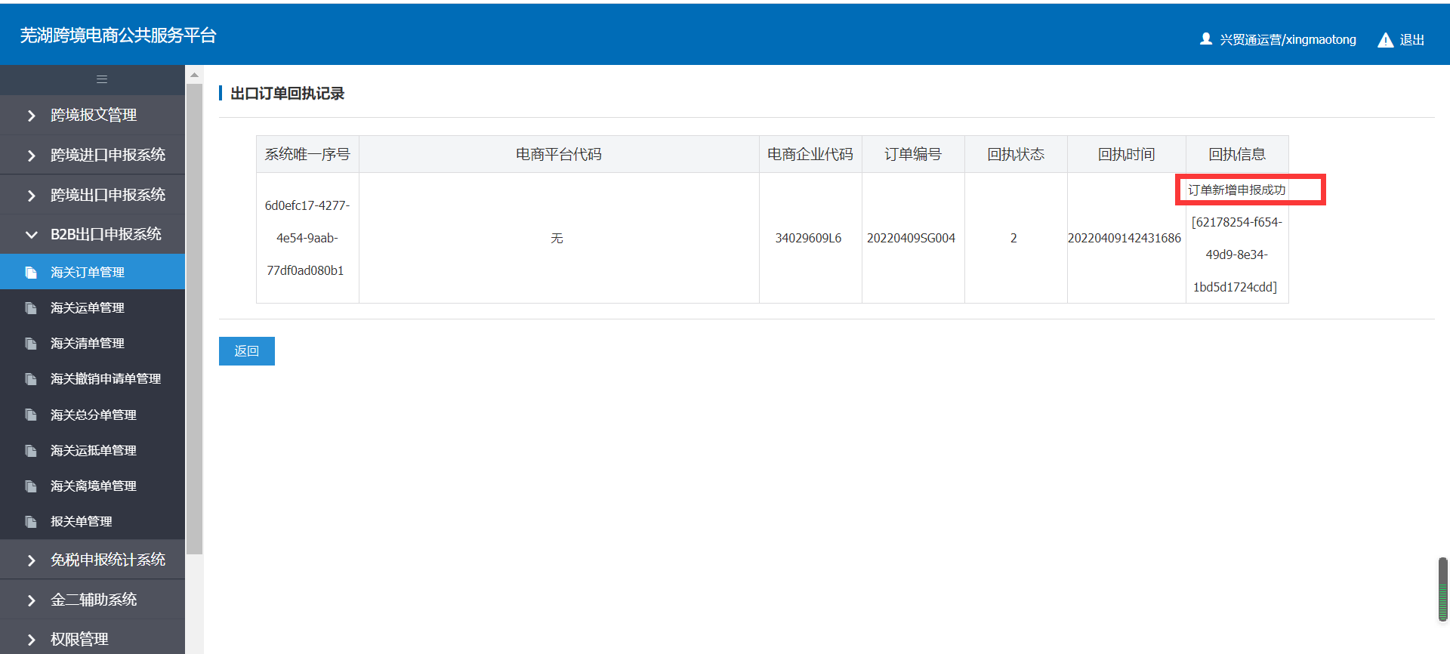

*备注：申报报关单（申报海关无要求，只要是宣城市的企业即可）；公共服务平台只报订单即可，企业报关单（可委托报关行）在单一窗口申报。

附1：企业在申报操作,XLS填写的相关提示
关于XLS填写的提示，例如：订单信息一定要与报关单信息一致，包括日期、金额、单位、币值、货号等。
以跨境B2B出口模式订单（CEB303）为例（9710/9810报关单模式），点击查看。
币值代码表：
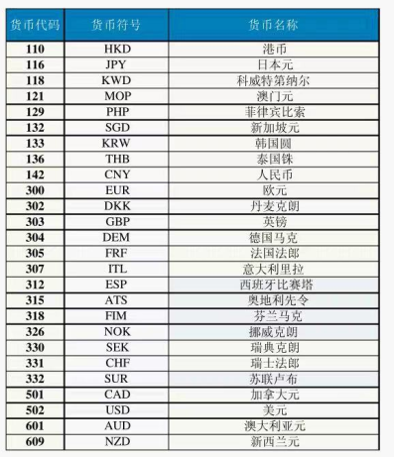
计量单位代码表：

